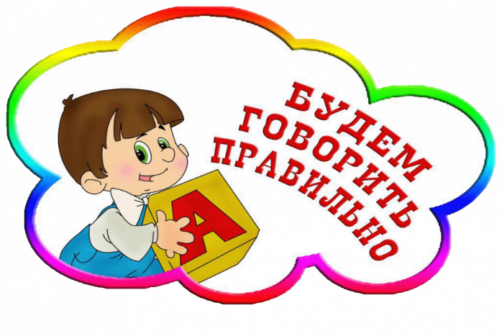Основными задачами детей ясельного и младшего возраста является общее развитие речи, обогащение словаря, ознакомление с фольклором и литературой.

Дети двухлетнего возраста могут иметь в своем запасе от 45 до 1000 с лишним слов. Обогащение словаря осуществляется за счет расширения кругозора: походы в парк, лес, зоопарк, кино и цирк, чтение книг, отгадывание и загадывание загадок.

Что касается развития связной речи ребенка - с ним необходимо много разговаривать. Но что именно говорить? Ребенку любопытно все, что происходит вокруг него, все, что вы с ним делаете. Об этом и нужно говорить! И ваш рассказ будет для малыша гораздо интересней и понятней, если вы будете сопровождать его разнообразными стишками и потешками.

Веселые стишки и песенки способствуют физическому развитию ребенка, улучшают эмоциональный фон, поднимают настроение, тренируют функцию слуха и зрения, формируют чувство ритма, развивают воображение и фантазию. Выполнение упражнений пальчиками способствуют развитию мелкой моторики. И все это благодаря небольшому веселому стишку!

Очень важно, чтобы стихи и потешки читались эмоционально и с выражением и сопровождались описательными движениями.

Главная задача детских потешек с движениями - развлечь ребенка, поднять его настроение и заставить выполнять физические упражнения.

Потешки и прибаутки выполняют и важную педагогическую функцию: они несут обширную сумму знаний, помогают разобраться в окружающем мире, подготавливают его к дальнейшему обучению.

Когда вы занимаетесь с ребенком, следите и за своей речью. Вы должны произносить все четко и понятно, не искажать слова.

Важная составляющая обучения маленького ребенка – чтение. Да, в этом возрасте он еще не сможет самостоятельно читать, но он готов внимательно слушать, как читает взрослый. Выбирайте легкие рассказы, ребенок должен понимать смысл произведения, интересоваться им. Книги должны быть с красочными картинками, чтобы привлечь внимание ребенка.